ITU-R SM.2149-0建议书
（09/2022）
关于使用《无线电规则》
附录10传达对空间无线电通信业务的
有害干扰相关信息的补充要素指南

SM系列
频谱管理

前言
无线电通信部门的职责是确保卫星业务等所有无线电通信业务合理、平等、有效、经济地使用无线电频谱，不受频率范围限制地开展研究并在此基础上通过建议书。
无线电通信部门的规则和政策职能由世界或区域无线电通信大会以及无线电通信全会在研究组的支持下履行。

知识产权政策（IPR）
ITU-R的IPR政策述于ITU-R第1号决议中所参引的《ITU-T/ITU-R/ISO/IEC的通用专利政策》。专利持有人用于提交专利声明和许可声明的表格可从http://www.itu.int/ITU-R/go/patents/zh获得，在此处也可获取《ITU-T/ITU-R/ISO/IEC的通用专利政策实施指南》和ITU-R专利信息数据库。

ITU-R 系列建议书
（也可在线查询http://www.itu.int/publ/R-REC/zh）
系列 | 标题
BO | 卫星传送
BR | 用于制作、存档和播出的录制；电视电影
BS | 广播业务（声音）
BT | 广播业务（电视）
F | 固定业务
M | 移动、无线电定位、业余和相关卫星业务
P | 无线电波传播
RA | 射电天文
RS | 遥感系统
S | 卫星固定业务
SA | 空间应用和气象
SF | 卫星固定业务和固定业务系统间的频率共用和协调
SM | 频谱管理
SNG | 卫星新闻采集
TF | 时间信号和频率标准发射
V | 词汇和相关问题

说明：该ITU-R建议书的英文版本根据ITU-R第1号决议详述的程序予以批准。
电子出版
2023年，日内瓦
© 国际电联 2023
版权所有。未经国际电联书面许可，不得以任何手段复制本出版物的任何部分。

ITU-R SM.2149-0建议书
关于使用《无线电规则》
附录10传达对空间无线电通信业务的
有害干扰相关信息的补充要素指南
（2022年）
范围
在向相关主管部门提供与有害干扰有关的详细情况时，负责运营遭遇有害干扰案件的空间无线电通信系统的主管部门应使用本建议书中的信息。本建议中的表格应用于按照《无线电规则》（RR）附录10中规定的格式提供补充指导信息。
关键词
空间无线电通信业务、有害干扰、报告表、附录10
缩写词/词汇表
国际电联《无线电规则》（RR）中有害干扰的定义：
“危及无线电导航或其他安全业务的运行，或严重损害、阻碍、或一再阻断按照《无线电规则》开展的无线电通信业务的干扰。”（《无线电规则》第1.169款）
BR 无线电通信局
CDF 累积分布函数
CR 通函（关于《无线电规则》频率登记）
EESS 卫星地球探测业务
epfd 等效功率通量密度
FDOA 到达频率差
GSO 对地静止卫星轨道
HEO 高椭圆轨道
IFIC 国际频率信息通报
LEO 近地轨道
LHCP 左旋圆极化
MEO 中地球轨道
NORAD 北美防空司令部（卫星目录号）
pfd 功率通量密度
QTE 真实方位（参见ITU-R M.1172建议书的最新版本）
RHCP 右旋圆极化
RR 《无线电规则》
SIRRS 卫星干扰报告和解决系统
TDOA 到达时差
TLE 双线元素集
UTC 协调世界时
相关的国际电联建议书和报告
ITU-R RS.2106建议书 – 对卫星地球探测业务（无源）产生的无线电频率干扰的探测和解决
ITU-R SM.2181报告 – 使用《无线电规则》附录10提供包括地理位置信息在内的对地静止轨道（GSO）和非对地静止轨道（non-GSO）空间电台发射信息
ITU-R SM.2182报告 – 可用于GSO和non-GSO空间电台无线电信号的测量设施
ITU-R SM.2424报告 – 测量技术和卫星监测新技术
国际电联无线电通信全会，
考虑到
a) 《无线电规则》（RR）第15条描述了解决有害干扰案件的程序。
b) 解决影响空间电台的有害干扰需要多方合作和交流信息，其中包括有关主管部门、空间监测设施和国际电联无线电通信局；
c) 《无线电规则》第15.27款规定：关于有害干扰的全部详细情况，只要可能，就必须以《无线电规则》附录10所标明的格式提供；
d) 《无线电规则》附录10在设计时考虑到了地面业务，但它对空间电台排放的适用性有限；
e) 根据《无线电规则》附录10中的现有信息，可以为所有业务建立一个通用报告表，这对于主管部门而言不仅可取而且有益；
f) 报告影响某些无线电业务的有害干扰可能需要《无线电规则》附录10中包含的补充信息；
g) 关于有害干扰案件的此类专用报告表的使用应保持在最低限度；
h) 网上“卫星干扰报告和解决系统”（SIRRS）是正式提交报告和随后就影响空间业务的有害干扰案件交流信息的主要机制（根据第435号通函）；
i) 由无线电通信局部署的此网上系统是旨在响应国际电联全权代表大会第186号决议的一个开放平台，可支持以本建议书的格式提交补充信息，
注意到
a) 除了《无线电规则》附录10中的表格之外，ITU-R RS.2106建议书还为负责运营遭遇有害干扰案件的EESS（无源）卫星传感器的主管部门提供报告表和指南；
b) 对于不同的空间无线电通信业务和干扰场景，考虑到f)中的必要补充信息可能有所不同；

c) 附件1和附件3中提到的报告表和示例将有助于主管部门并减轻其工作负担，
认识到
a) 国际电联《组织法》、《无线电规则》和双边协调协议的相关条款规定了消除有害干扰的义务；
b) 《无线电规则》第15.22款要求成员国在应用《组织法》第45条和《无线电规则》第15条第六节的规定解决有害干扰问题时，表现出最大的善意和互助；
c) 《无线电规则》第13.2款规定：“当某一主管部门在解决有害干扰问题有困难并寻求无线电通信局的帮助时，无线电通信局应在适宜时帮助鉴别干扰的来源并寻求负责主管部门的合作以解决该问题，并准备一份包括给相关主管部门的建议草案的报告供无线电规则委员会审议”；
d) 参与卫星无线电通信的所有部门持续协同实施上述行动，这可以保证对卫星界和最终用户的有害干扰保持在最低限度，
做出建议
1 在根据《无线电规则》第15条报告影响空间无线电通信业务的有害干扰时，应尽可能提供附件1中的指导信息；
2 在报告有害干扰时，附件2中所示的干扰情景可用作指南；
3 在报告每种干扰场景下的有害干扰时，可使用附件3中的示例和详细补充信息作为指导；
4 以下注释是本建议书的一部分。
注 – 本建议书无意修改《无线电规则》第15条和附录10中包含的程序，而是为主管部门处理干扰提供指导，以促进采取行动。

附件1
使用《无线电规则》附录10传达
对空间无线电通信业务的有害干扰相关信息

A1.1 引言
《无线电规则》（RR）第15条描述了解决有害干扰案件的程序。关于有害干扰的全部详细情况，只要可能，就应该以《无线电规则》附录10所标明的格式提供。
不过，《无线电规则》附录10是在考虑到地面业务的情况下而设计的，它对空间电台发射的适用性则较为有限。当必须传送地理位置信息时，这甚至更成问题。
ITU-R SM.2181报告旨在克服上述缺点，并建议在报告与卫星业务相关的有害干扰案件时，将补充信息列表与《无线电规则》附录10一起附上。ITU-R SM.2181报告中建议的项目清单仅提到了GSO和non-GSO的情况，而本附件中的指南则为报告所有空间无线电通信业务的有害干扰提供了便利。
此类指南旨在介绍与所有空间无线电通信业务有关的有害干扰案件的报告程序，并酌情为主管部门和无线电通信局编写有害干扰案件报告提供指导。此类指南是根据《无线电规则》第15条第六节中包含的解决有害干扰的程序制定的，目的是通过最大限度地减少因干扰而无法使用的卫星容量，最大限度地提高用户业务的质量和可用性。

A1.2 关于解决方案的建议
为了避免混淆并更好地传达与对空间无线电通信业务的有害干扰有关的信息，最好有一个报告表来报告空间无线电通信业务的有害干扰案件。A1.5将列出与对所有空间无线电通信业务有害干扰有关的必要信息的通用报告表。
不过，一些空间无线电通信业务对此类报告有其特殊要求。因此，A1.6显示了处理不同空间无线电通信业务有害干扰案件的补充信息。

A1.3 处理有害干扰的程序
《无线电规则》第15条第六节规定了在处理有害干扰时主管部门应遵循的程序。以下为此类程序的要点：
1 负责受影响业务或卫星运营商的主管部门（主管部门A）须向负责可能造成有害干扰的电台的主管部门（主管部门B）发送与有害干扰相关的详细资料，格式如《无线电规则》附录10所示（《无线电规则》第15.27款）。
2 当主管部门B被告知其管辖下的电台可能对主管部门A造成有害干扰时，主管部门B须尽快确认已收到该信息（《无线电规则》第15.35款）。
3 如果确认干扰电台位于其管辖范围内，主管部门B须立即调查此事，并采取所有必要的措施/行动，以消除有害干扰。
4 如果主管部门A和B之间的合作没有产生令人满意的结果，主管部门A可以将案件的详细情况转呈无线电通信局（BR）供其参考（《无线电规则》第15.41款）。
5 在这种情况下，亦可向无线电通信局发送援助请求，并附上所有技术和操作细节以及信函副本（《无线电规则》第15.42款）。
如果来自主管部门B的有害干扰无法在运营商层面解决，那么受影响的卫星特许运营商/地球站用户可以：
步骤1：向其国家主管部门（主管部门A）发函，并附上报告有害干扰时需要提供的信息（关于需要提供的信息的说明，请参见A1.5），以请求国家主管部门协助与负责涉嫌造成有害干扰的电台的主管部门（主管部门B）进行沟通，以消除干扰信号。
步骤2：如果主管部门B没有回复或未能取得令人满意的结果，则请国家主管部门A根据《无线电规则》第15.41和15.42款向国际电联发函。向无线电通信局的发函应：
– 请国际电联无线电通信局根据《无线电规则》第13条第一节的规定采取行动，帮助解决有害干扰案件。
– 提供案件的事实，其中包括所有技术和操作细节以及主管部门A和主管部门B之间的信函副本（即与上述步骤1相关的信函）。

A1.4 获取有害干扰源的地理定位结果
就GSO卫星网络而言，卫星的覆盖区取决于其设计和工作频率，且通常覆盖多个国家。来自卫星天线覆盖区内任何位置的上行链路均可能对卫星造成有害干扰。如果不知道干扰源的位置，就很难（尽管并非不可能）确定要与之沟通并请求消除有害干扰的负责主管部门。
为了获得地理定位结果，卫星运营商及其负责主管部门可能已经拥有进行地理定位的设施或资源。一些国家的电信监管机构拥有自己的空间无线电监测设施，其中一些电台可能能够在涉及卫星干扰的情况下协助其他主管部门进行地理定位。关于此类设施的信息见ITU-R SM.2182报告或查阅http://www.itu.int/online/mms/mars/monitoring/l8_station_search.sh。除了主管部门的监测/地理定位设施之外，商业公司和卫星运营商亦可为客户提供地理定位业务。
关于干扰解决方案的补充信息见ITU-R SM.2424报告第6节，其中描述了干扰类型、地理定位原理、地理定位系统要求、地球上发射机的地理定位技术以及影响地理定位精度的因素。

A1.5 报告对空间无线电通信业务的有害干扰时的关键详情
与对空间无线电通信业务的有害干扰有关的必要信息的通用报告表如下所示。表格的分类与《无线电规则》附录10一致，表1中的a项至x项是直接从后者中提取的。除此之外，其他项目则是根据空间无线电通信业务的具体特性而确定的。
有些项目为可选项，有些则为理解和处理报告所必需。

表1
有害干扰报告表的关键详情
一般信息
1 | 应对干扰负责的主管部门  （注：负责可能会造成有害干扰的电台的主管部门，选项 – 未知） | 必要
2 | 接收干扰的电台的通知主管部门  （注：负责接收有害干扰的电台的通知主管部门。） | 必要
3 | 干扰案件中涉及的其他主管部门  （注：负责受有害干扰影响的电台的其他主管部门。）
干扰场景
4 | 干扰场景：  A-地对空/B-空对地/ C-EESS（无源传感器）/D-射电天文/E-空对空  （注：附件2包含了干扰场景的图示。） | 必要
5 | 造成干扰的电台类型：地球/空间（GSO）/空间（non-GSO）/地面/其他/未知
6 | 接收干扰的电台类型：地球/空间（GSO）/空间（non-GSO）/地面/其他 | 必要
7 | 受有害干扰影响的电台类型：地球/空间（GSO）/空间（non-GSO）/地面/其他 | 必要

表1（续）
关于造成干扰的电台的详细情况
a | 名称、呼号或其他识别方式  （注：此项的设计更多地考虑了地面业务。  对于上行链路干扰，在已知的情况下，可以注明产生干扰的地球站或地面发射。  对于下行链路干扰和卫星间干扰，可以注明产生影响的卫星，因此可在此提及其参考特节，如NORAD编号、国际电联申报名称、商业名称和产生影响的转发器编号。）
b | 测得的频率  （注：上行频率或下行频率的中心）  日期  （注：有害干扰频谱图的日期。亦可描述干扰的发生情况，以提供更多信息。）  时间（UTC）  （注：拍摄频谱图的时间。如果在上述项目（日期）中给出了描述干扰发生的日期范围，则亦可在此说明频谱图的确切日期。） | 必要
c | 发射类别  （注：如《无线电规则》附录1中所定义的那样，干扰信号的发射类别通常很难分类，可以将此字段留白或标记为未知。如果可能，可以提供对干扰的描述，例如调制类型、编码类型、多址类型以及任何额外的信号特性。）
d | 干扰的带宽（标明是测得的还是估计的）
e | 干扰载波的场强、pfd、epfd、亮温  （注：此项用于描述测得的信号强度。亮温是EESS业务的专用参数。亦可改为提供频谱图。）  日期：  （注：测量/频谱图的日期。）  时间（UTC）：  （注：测量/频谱图的时间。）

表1（续）
关于造成干扰的电台的详细情况
f | 观测得的极化  （注：H/V/LHCP/RHCP）
g | 干扰的性质  （注：与《无线电规则》附录10相比，表1中的u项和g项已经互换。如果  可能，可以提供干扰的特性：  – 模拟调制载波  – 数字调制载波  – CW干净载波  – 脉冲串信号  – 跳频  – 频率扫描  – 横向极化  – 同频道  – 互调  – 无用发射  – 相邻卫星干扰  – 相邻载波干扰  – 其他。  如果可能，可以提供导致干扰的原因：  – 天线指向误差  – 故障设备  – 电缆屏蔽不足  – 参考《无线电规则》15.1款（无用发射）  – 其他） | 必要
h | 位置  （注：建议注明干扰源的数量（如果可能，请估计数量）和干扰源的位置。  如果可能，如果是GSO，则提供经度/（纬度、经度）；如果是non-GSO，则提供TLE格式的地球站/卫星星历。）
i | 实施上述各项测量的设施所在位置  （注：测量的位置（例如，频谱图的拍摄位置）以及进行地理定位和监测天线口径的设施的位置。）

表1（续）
关于受干扰的发信电台的详细情况
（注：对于上行链路干扰的情况，指的是发射所需载波的地球站；对于下行链路干扰的情况，
指的是发射所需载波的空间电台。）
j | 名称、呼号或其他识别方式  （注：此项的设计更多地考虑了地面业务，可注明通知国际电联的电台名称、NORAD编号或商业名称。）
k | 指配的频率  （注：通知国际电联的中心频率。） | 必要
l | 测得的频率  （注：可以提供上行链路频率和下行链路频率。）  日期  （注：有害干扰频谱图的日期。亦可描述干扰的发生，以提供更多信息。）  时间（UTC）  （注：拍摄频谱图的时间。如果在上述项目（日期）中给出了描述干扰发生的日期范围，则亦可在此说明频谱图的确切日期。）
m | 发射类别  （注：《无线电规则》附录1中定义的受影响频率指配的发射类别。）
n | 带宽（标明是测得的还是估计的，或标明通知无线电通信局的必要带宽） | 必要
o | 位置/地点/地区  （注：如有可能，如果是GSO，请提供经度/（纬度、经度）；如果是non-GSO，请提供TLE格式的地球站/卫星星历表。）
p | 进行上述各项测量的设施所在位置  （注：可以是拍摄频谱图的位置，亦可以是监测天线口径的位置。）
受干扰的收信电台所提供的详细情况
（注：对于上行链路干扰的情况，指的是接收干扰的空间电台；对于下行链路干扰的情况，指的是接收干扰的地球站。）
q | 电台名称  （注：可以酌情注明通知国际电联的电台名称、NORAD编号或商业名称。） | 必要
r | 位置/地点/地区  （注：如有可能，如果是GSO，请提供经度/（纬度、经度）；如果是non-GSO，请提供TLE格式的地球站/卫星星历表。） | 必要
s | 发生有害干扰的日期和时间（UTC）
t | 方位（QTE）或其他详情  （注：此项的设计更多地考虑了地面业务。可将该字段留白。）
u | 电台类别和业务性质  （注：电台类别和业务性质的定义见无线电通信局《国际频率信息通报》（BR IFIC）《前言》的表3和表4，《前言》的下载地址为http://www.itu.int/en/ITU-R/space/Pages/prefaceMain.aspx。）  （注：与《无线电规则》附录10相比，第u项和第g项已经互换。） | 必要

表1（续）
受干扰的收信电台所提供的详细情况
v | 有用发射在受干扰的收信电台的场强、功率通量密度或亮温  （注：此项用于描述测得的信号强度。亮温是EESS业务的专用参数。亦可改为提供频谱图。）  日期  （注：测量/频谱图的日期。）  时间（UTC）  （注：测量/频谱图的时间。）
w | 接收天线的极化或观测得的极化  （注：H/V/LHCP/RHCP。）
x | 要求采取的行动  （注：您希望负责造成有害干扰的电台的主管部门执行的措施。） | 必要

A1.6 报告对空间无线电通信业务的有害干扰时的补充详情
本节提供的补充信息被视为《无线电规则》附录10的补充，目的是更好地理解干扰。
对于干扰场景C（EESS（无源）），请参见ITU-R RS.2106建议书中的表格。这些表格定义了用于报告受影响的EESS（无源）系统的系统特性的字段。
对于干扰场景A（地对空），下表定义了有害干扰中涉及的图形信息、卫星和地理定位设施的详细情况。
表2
关于有害干扰报告表的补充信息
图形信息
8 | 干扰载波的频谱图
9 | 有用载波的频谱图
10 | 地理定位结果
11 | 干扰为上行的卫星覆盖区
12 | 干扰为下行的卫星覆盖区
关于出现干扰源的卫星的详细情况
13 | 卫星轨道：
14 | – GSO轨道位置（标称）：
15 | – 低轨（LEO）/中轨（MEO）/高轨（HEO）：
16 | – 轨道周期
17 | – 可见时间
18 | – 轨道类型
19 | – 卫星系统的名称
20 | – 系统内卫星的数量
表2（续）
关于出现干扰源的卫星的详细情况
21 | 卫星下行链路：
22 | – 频率范围（标称）（MHz）
23 | – 测得的频率范围（MHz）
24 | 出现干扰源的转发器：
25 | – 卫星上的转发器
26 | 上行链路的转发器名称/编号
27 | 下行链路的转发器名称/编号
28 | – 极化（下行链路）
29 | – 极化（上行链路）
30 | – 频率范围（下行链路）
31 | – 带宽（下行链路）
32 | – 中心频率（上行链路）
33 | – 带宽（上行链路）
34 | – 授权信号的说明/识别
关于实施测量的设施的详细情况（第i项）
35 | 监测站的名称：
36 | – 组织
37 | – 位置（国家、州、地区、城镇）
38 | – 实施测量的监测站的位置
39 | 地理定位原理  （注：TDOA/FDOA有两颗卫星，FDOA/FDOA有两颗卫星，TDOA/TDOA有三颗卫星，多普勒频移有一颗卫星）
40 | 用于地理位置测量的卫星：
41 | – 主卫星的名称
42 | – 相邻卫星1的名称
43 | – 相邻卫星2的名称
44 | 用于干扰源检测的设备：
45 | – 天线类型（用于地理定位的第一部天线）
46 | – 天线尺寸
47 | – G/T（dB/K）
48 | – 天线位置（国家、州、城镇）
49 | – 天线类型（用于地理定位的第二部天线）
50 | – 天线尺寸
51 | – G/T（dB/K）
52 | – 天线位置（国家、州、城镇）
53 | – 天线类型（用于地理定位的第三部天线）
表2（完）
关于实施测量的设施的详细情况（第i项）
54 | – 天线尺寸
55 | – G/T（dB/K）
56 | – 天线位置（国家、州、城镇）
57 | 天线外的其他设备
58 | 干扰信号：
59 | – 测得的频率（下行链路）（MHz）
60 | – 计算的频率（上行链路）（MHz）
61 | – 带宽（kHz）
62 | – 功率通量密度（dBm/m²/Hz）
63 | – 测量日期（年-月-日）
64 | – 测量时间（UTC）
65 | 地基地理位置测量：
66 | – 测量精度预测
67 | – 干扰源位置测量结果（纬度/经度）
68 | – 干扰源位置（国家、州、城镇）
69 | – 半主轴（公里）
70 | – 半辅轴（公里）
71 | – 椭圆的方向（正北顺时针方向）
72 | – 重复地理位置测量
73 | 备注（注：可涉及与干扰或测量有关的各类说明。）

附件2
对需报告的不同干扰场景和关键详情的说明

A2.1 干扰场景A（地对空）
本案例描述了一颗位于东经7°的对地静止卫星，此卫星接收到一个地球站的干扰，该地球站旨在与位于东经9.5°的相邻对地静止卫星进行通信。干扰信号与有用信号一起被位于东经7°的对地静止卫星的地球站转发和接收。

图1
对地对空干扰情况下需报告的核心要素的说明
（表1第4项中的干扰场景A）
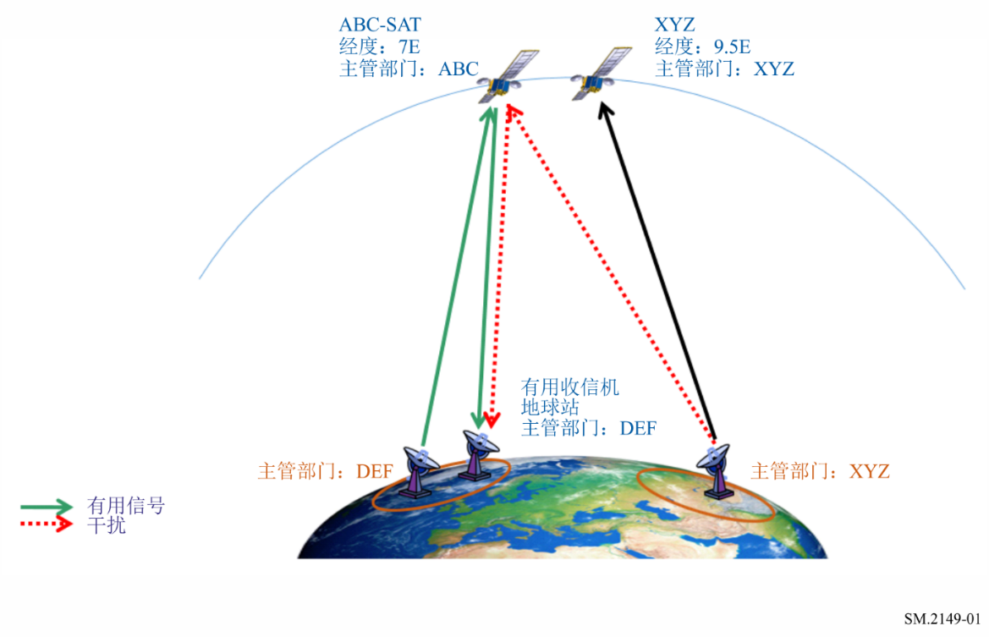
表3
关于有害干扰报告表的关键详情
一般信息
1 | 应对干扰负责的主管部门 | XYZ
2 | 接收干扰的电台的通知主管部门 | ABC
3 | 干扰案件中涉及的其他主管部门 | DEF
干扰场景
4 | 干扰场景：  A-地对空/B-空对地/C-EESS（无源传感器）/D-射电天文/E-空对空 | A
5 | 造成干扰的电台类型：地球/空间（GSO）/空间（non-GSO）/地面/其他/未知 | 地球
6 | 接收干扰的电台类型：地球/空间（GSO）/  空间（non-GSO）/地面/其他/未知 | 空间（GSO）
7 | 受有害干扰影响的电台类型：地球/空间（GSO）/空间（non-GSO）/地面/其他 | 地球
关于造成干扰的电台的详细情况
a | 名称、呼号或其他识别方式
b | 测得的频率  日期  时间（UTC） | 14 008 MHz  见所附频谱图
c | 发射类别
表3（完）
关于造成干扰的电台的详细情况
d | 干扰的带宽（标明是测得的还是估计的） | 6 MHz
e | 干扰载波的场强、pfd、epfd、亮温  日期  时间（UTC）
f | 观测得的极化 | 垂直极化（V）
g | 干扰的性质 | 天线指向误差
h | 位置 | 纬度：15.0123；经度：30.0123  见所附地理位置图
i | 实施上述各项测量的设施所在位置
关于受干扰的发信电台的详细情况
j | 名称、呼号或其他识别方式 | DEF
k | 指配的频率 | 上行链路：14 010 MHz  下行线路：12 080 MHz
l | 测得的频率  日期  时间（UTC） | 上行链路：14 010 MHz  下行线路：12 080 MHz
m | 发射类别 | 36M0G7W
n | 带宽（标明是测得的还是估计的，或标明通知无线电通信局的必要带宽） | 36 MHz
o | 位置/地点/地区
p | 实施上述各项测量的设施所在位置
受干扰的收信电台所提供的详细情况
q | 电台名称 | ABC-SAT
r | 位置/地点/地区 | 东经7°
s | 有害干扰发生的日期和时间（UTC） | 日期：04.06.2019，  时间：17:43
t | 方位（QTE）或其他详情
u | 电台类别和业务性质 | EC、CP
v | 有用发射在受干扰的收信电台的场强、功率通量密度或亮温
w | 接收天线的极化或观测得的极化 | 上行链路：垂直极化（V）  下行链路：水平极化（H）
x | 要求采取的行动 | 消除有害干扰

A2.2 干扰场景B（空对地）

A2.2.1 案例1
本案例描述了一个与位于东经7°的对地静止卫星相关联的地球站，该地球站接收到来自位于东经8.5°的相邻对地静止卫星的干扰。
图2
对在空间电台产生空对地干扰情况下需报告的核心要素的说明
（表1第4项中的干扰场景B）
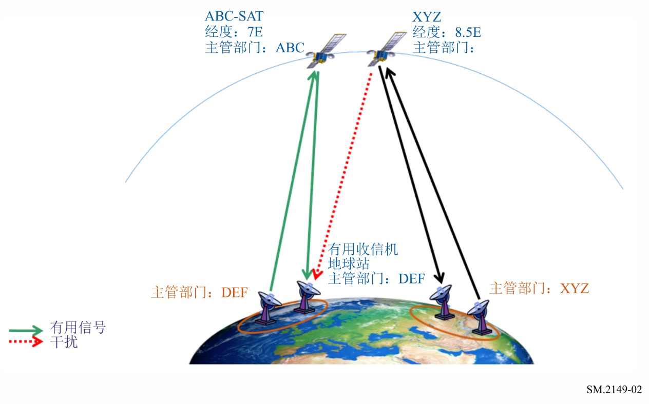
表4
关于有害干扰报告表的关键详情
一般信息
1 | 应对干扰负责的主管部门 | XYZ
2 | 接收干扰的电台的通知主管部门 | DEF
3 | 干扰案件中涉及的其他主管部门 | ABC
干扰场景
4 | 干扰场景：  A-地对空/B-空对地/C-EESS（无源传感器）/D-射电天文/E-空对空 | B
5 | 造成干扰的电台类型：地球/空间（GSO）/空间（non-GSO）/地面/其他/未知 | 空间（GSO）
6 | 接收干扰的电台类型：地球/空间（GSO）/  空间（non-GSO）/地面/其他/未知 | 地球
7 | 受有害干扰影响的电台类型：地球/空间（GSO）/空间（non-GSO）/地面/其他 | 空间（GSO）
表4（完）
关于造成干扰的电台的详细情况
a | 名称、呼号或其他识别方式 | XYZ-SAT
b | 测得的频率  日期  时间（UTC） | 11 708 MHz  见所附频谱图
c | 发射类别
d | 干扰的带宽（标明是测得的还是估计的） | 27 MHz
e | 干扰载波的场强、pfd、epfd、亮温  日期  时间（UTC）
f | 观测得的极化 | 水平极化（H）
g | 干扰的性质 | 相邻卫星干扰
h | 位置 | 东经8.5°
i | 实施上述各项测量的设施所在位置
关于受干扰的发信电台的详细情况
j | 名称、呼号或其他识别方式 | ABC-SAT
k | 指配的频率 | 上行链路：14 005 MHz  下行链路：11 705 MHz
l | 测得的频率  日期  时间（UTC） | 上行链路：14 005 MHz  下行链路：11 705 MHz
m | 发射类别 | 36M0G7W
n | 带宽（标明是测得的还是估计的，或标明通知无线电通信局的必要带宽） | 36 MHz
o | 位置/地点/地区 | 东经7°
p | 实施上述各项测量的设施所在位置
受干扰的收信电台所提供的详细情况
q | 电台名称 | 有用接收地球站 DEF
r | 位置/地点/地区 | 纬度：10.0123；  经度：20.0123
s | 有害干扰发生的日期和时间（UTC） | 日期：04.06.2019；  时间：18:19
t | 方位（QTE）或其他详情
u | 电台类别和业务性质 | TC、CP
v | 有用发射在受干扰的收信电台的场强、功率通量密度或亮温
w | 接收天线的极化或观测得的极化 | 上行链路：V  下行链路：H
x | 要求采取的行动 | 消除有害干扰

A2.2.2 案例2
本案例描述了一个与位于东经7°的对地静止卫星相关联的地球站，该地球站在地面部分接收到来自地面系统（例如，固定、陆地移动或移动基站）的干扰。
图3
对在地球站产生的空对地干扰情况下需报告的核心要素的说明
（表1第4项中的干扰场景B）
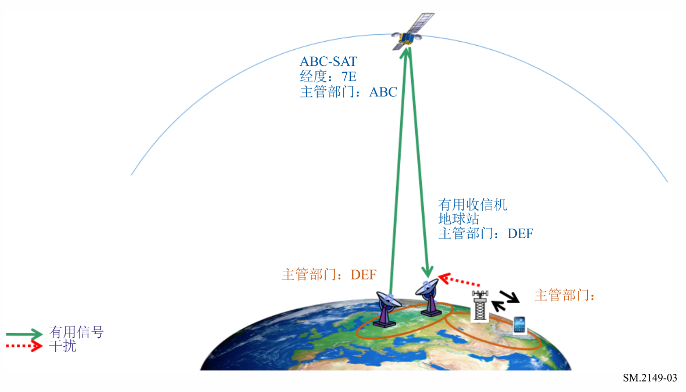
表5
关于有害干扰报告表的关键详情
一般信息
1 | 应对干扰负责的主管部门 | XYZ
2 | 接收干扰的电台的通知主管部门 | DEF
3 | 干扰案件中涉及的其他主管部门 | ABC
干扰场景
4 | 干扰场景：  A-地对空/B-空对地/C-EESS（无源传感器）/D-射电天文/E-空对空 | B
5 | 造成干扰的电台类型：地球/空间（GSO）/空间（non-GSO）/地面/其他/未知 | 地面
6 | 接收干扰的电台类型：地球/空间（GSO）/  空间（non-GSO）/地面/其他/未知 | 地球
7 | 受有害干扰影响的电台类型：地球/空间（GSO）/空间（non-GSO）/地面/其他 | 空间（GSO）

表5（续）
关于造成干扰的电台的详细情况
a | 名称、呼号或其他识别方式
b | 测得的频率  日期  时间（UTC） | 3 510 MHz
c | 发射类别
d | 干扰的带宽（标明是测得的还是估计的） | 3 MHz
e | 干扰载波的场强、pfd、epfd、亮温  日期  时间（UTC）
f | 观测得的极化
g | 干扰的性质 | 同频道数字调制载波
h | 位置
i | 实施上述各项测量的设施所在位置
关于受干扰的发信电台的详细情况
j | 名称、呼号或其他识别方式 | ABC-SAT
k | 指配的频率 | 上行链路：5 878 MHz  下行链路：3 508 MHz
l | 测得的频率  日期  时间（UTC） | 上行链路：5 878 MHz  下行链路：3 508 MHz
m | 发射类别
n | 带宽（标明是测得的还是估计的，或标明通知无线电通信局的必要带宽） | 36 MHz
o | 位置/地点/地区 | 东经7°
p | 实施上述各项测量的设施所在位置
受干扰的收信电台所提供的详细情况
q | 电台名称 | 有用接收地球站
r | 位置/地点/地区 | 纬度：10.0123；  经度：−50.0123
s | 有害干扰发生的日期和时间（UTC） | 日期：04.06.2019  时间（UTC）：10:10
t | 方位（QTE）或其他详情
u | 电台类别和业务性质 | TC、CP
v | 有用发射在受干扰的收信电台的场强、功率通量密度或亮温

表5（完）
受干扰的收信电台所提供的详细情况
w | 接收天线的极化或观测得的极化 | 上行链路：LHCP  下行链路：RHCP
x | 要求采取的行动 | 消除有害干扰

A2.2.3 案例3
本案例描述的与对地静止卫星相关联的收信地球站受到同一星座内“n”个非对地静止卫星的集合的干扰，这些卫星在同一频段内发射，且从地球站可见。
图4
对在非对地静止卫星系统干扰与对地静止卫星网络相关联的地球站的情况下需报告的核心要素的说明
（表1第4项中的干扰场景B）
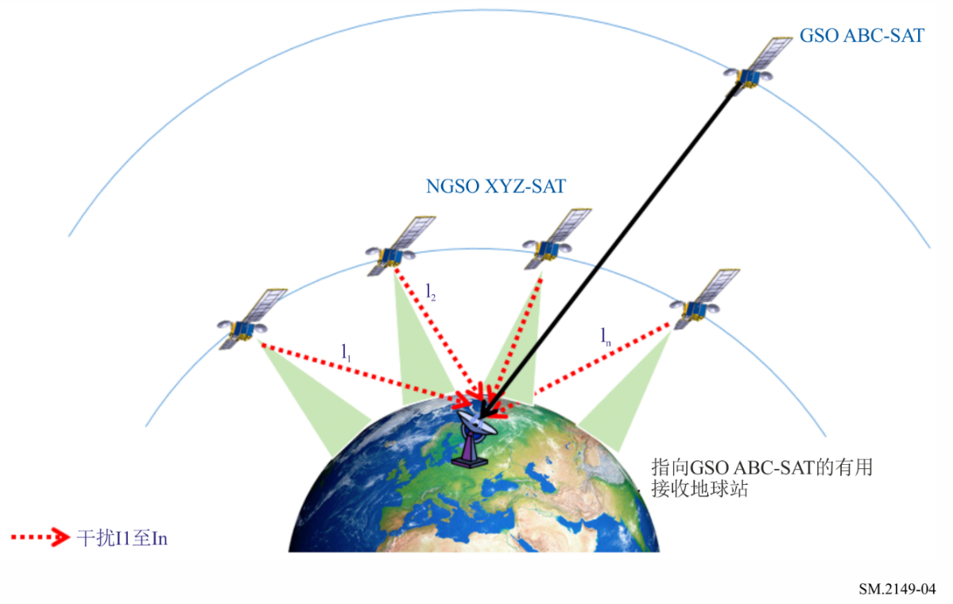
表6
关于有害干扰报告表的关键详情
一般信息
1 | 应对干扰负责的主管部门 | XYZ
2 | 接收干扰的电台的通知主管部门 | ABC
3 | 干扰案件中涉及的其他主管部门 | 不适用
干扰场景
4 | 干扰场景：  A-地对空/B-空对地/C-EESS（无源传感器）/D-射电天文/E-空对空 | B
5 | 造成干扰的电台类型：地球/空间（GSO）/空间（non-GSO）/地面/其他/未知 | 空间（non-GSO）
6 | 接收干扰的电台类型：地球/空间（GSO） /  空间（non-GSO）/地面/其他/未知 | 地球
7 | 受有害干扰影响的电台类型：地球/空间（GSO）/空间（non-GSO）/地面/其他 | 空间（GSO）
关于造成干扰的电台的详细情况
a | 名称、呼号或其他识别方式 | XYZ-SAT
b | 测得的频率  日期  时间（UTC） | 18.07 GHz  日期：05.06.2020  时间（UTC）：12:20
c | 发射类别
d | 干扰的带宽（标明是测得的还是估计的）
e | 干扰载波的场强、pfd、epfd、亮温  日期  时间（UTC） | 附有图表，标明测得的epfd和CDF（见以下示例）
f | 观测得的极化
g | 干扰的性质 | 同频道集总干扰
h | 位置
i | 实施上述各项测量的设施所在位置 | 纬度：12.0123；经度： 30.0123  直径：1米  天线方向图：ITU-R S.1428-1建议书
关于受干扰的发信电台的详细情况
j | 名称、呼号或其他识别方式 | ABC-SAT
k | 指配的频率 | 上行链路：28.20 GHz  下行链路：18.10 GHz
l | 测得的频率  日期  时间（UTC） | 下行链路：18.10 GHz  日期：05.06.2020  时间（UTC）：12:20
表6（完）
关于受干扰的发信电台的详细情况
m | 发射类别
n | 带宽（标明是测得的还是估计的，或标明通知无线电通信局的必要带宽） | 100 MHz（测量值）
o | 位置/地点/地区 | 东经12°
p | 实施上述各项测量的设施所在位置 | 纬度：12.0123；经度： 30.0123  直径：1米  天线方向图：ITU-R S.1428-1建议书
受干扰的收信电台所提供的详细情况
q | 电台名称 | 接收地球站-1
r | 位置/地点/地区 | 纬度：10.0123；  经度：20.0123  直径：1米  天线方向图：ITU-R S.1428-1建议书
s | 有害干扰发生的日期和时间（UTC） | 日期：05.06.2020,  时间（UTC）：12:20
t | 方位（QTE）或其他详情
u | 电台类别和业务性质 | TC CP
v | 有用发射在受干扰的收信电台的场强、功率通量密度或亮温
w | 接收天线的极化或观测得的极化
x | 要求采取的行动 | 将集总干扰电平降至《无线电规则》第22条规定的限值

在适用《无线电规则》第22条的情况下，测量从非对地静止卫星系统到与对地静止卫星网络相关联的地球站的epfd的可能方法指南
《无线电规则》第22.5C.1款将等效功率通量密度（epfd）定义为非对地静止卫星系统范围内的所有发信电台在地球表面或对地静止卫星轨道中的对地静止卫星系统收信电台酌情产生的功率通量密度的总和，并考虑假定指向标称方向的基准接收天线的离轴鉴别。epfd的计算公式如下：
$epfd=10\log_{10}\left\lfloor \sum_{i=1}^{N_{a}}{{10}^{\frac{P_{i}}{10}}}∙\frac{G_{t}\left(θ_{i}\right)}{4πd_{i}^{2}}∙\frac{G_{r}\left(φ_{i}\right)}{G_{r,max}}\right\rfloor$
其中：
Na: 从地球表面或对地静止卫星轨道考虑的对地静止卫星系统收信电台可见的非对地静止卫星系统发信电台的数量；
i: 非对地静止卫星系统发信电台的指数；
Pi: 在基准带宽中非对地静止卫星系统发信电台天线输入点的RF功率（单位：dBW）；
θi: 非对地静止卫星系统发信电台的视轴与非对地静止卫星系统收信电台方向之间的离轴角度；
Gt(θi): 在对地静止卫星系统收信电台方向非对地静止卫星系统电台的发射天线增益（比率）；
di: 非对地静止卫星系统发信电台和对地静止卫星系统收信电台的距离（单位：米）；
ϕi: 对地静止卫星系统收信电台的天线视轴和非对地静止卫星系统第i个发信电台方向之间的离轴角度；
Gr(ϕi): 非对地静止卫星系统中第i个发信电台方向的对地静止卫星系统收信电台的接收天线增益（比率）；
Gr,max: 对地静止卫星系统收信电台天线的最大增益（比率）；
epfd: 基准带宽中计算的等效功率通量密度（单位：dB/(W/m²)）。
已知：
$I_{i}=Pi⋅G_{r}⋅G_{t}⋅{\left[\frac{λ}{4π_{di}}\right]}^{2}$
其中：
I_{i} : 在接收天线输出端测得的、由第i个非对地静止卫星系统发信电台造成的干扰的功率
λ : 波长。
然后，根据上面的epfd公式：
$ⅇpfd=10\log_{10}\left[\frac{4π}{λ^{2}}⋅\frac{1}{G_{r, max}}⋅\sum_{i=1}^{n}{I_{i}}\right]$
$I Total=\sum_{i=1}^{n}{I_{i}}$可在与对地静止卫星相关联的接收天线的输出端测量。
已知G_{r,max}（因此亦知道地球站天线直径）和频段（因此可知道ℷ），对于给定的天线直径、基准带宽、特定位置和时刻t，便可算得epfd。
进一步的考虑：
– epfd_{(t)}样本应在足够长的时间内以较小间隔进行测量，以获取短期和长期值。
– epfd_{(t)}的每个样本均应储存。完成后，应根据这些结果追踪累积分布函数（CDF），并与《无线电规则》第22条规定的此类地球站天线直径的限值进行比较。
表9条目e)下提供的附文示例
频段  （GHz） | epfd↓  dB(W/m²)) | 不超过epfd↓的  时间百分比 | 基准带宽（kHz） | 参考天线直径  和参考辐射图⁷
17,8-18,6 | –175,4  –175,4  –172,5  –167  –164  –164 | 0  90  99  99,714  99,971  100 | 40 | 1 米  ITU-R S.1428-1  建议书
 | –161,4  –161,4  –158,5  –153  –150  –150 | 0  90  99  99,714  99,971  100 | 1 000
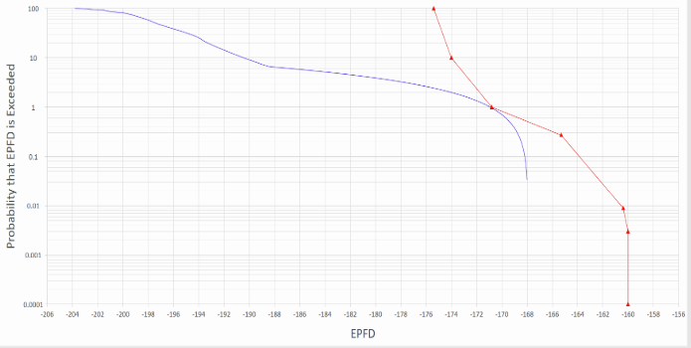
超过EPFD的概率
– 可在相关不同位置重复这些步骤。
– 当所有干扰影响均来自要测量的同一非对地静止卫星系统时，这种方法是有效的。

A2.3 干扰场景C（EESS（无源））
本案例描述了卫星地球探测业务中的一个非对地静止卫星（无源），该卫星旨在探测来自地球的自然辐射，但受到来自在相邻频段内以非常高的功率工作的地面系统的带外发射的干扰。
在此场景中，亦应使用ITU-R RS.2106建议书，以提供更多详情。

图5
对卫星地球探测业务（无源）受到干扰时需报告的核心要素的说明
（表1第4项中的干扰场景C）
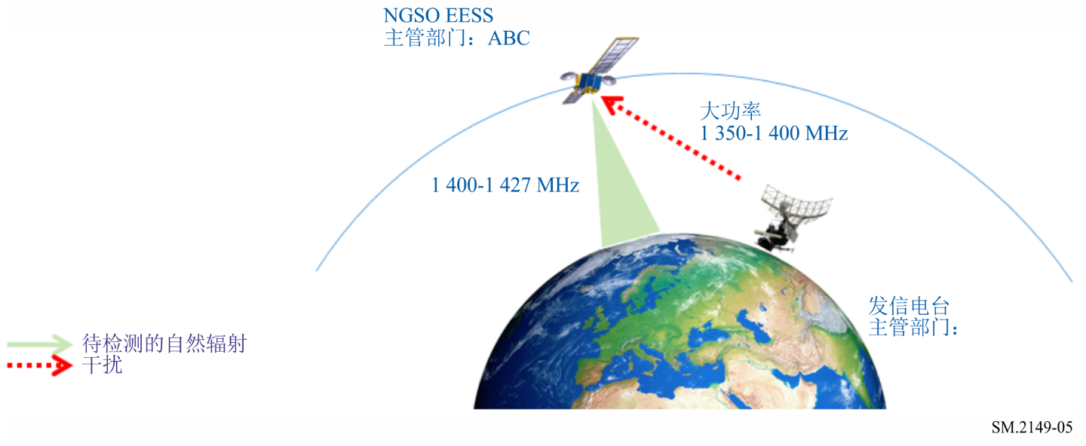
表7
关于有害干扰报告表的关键详情
一般信息
1 | 应对干扰负责的主管部门 | DEF
2 | 接收干扰的电台的通知主管部门 | ABC
3 | 干扰案件中涉及的其他主管部门 | 不适用
干扰场景
4 | 干扰场景：  A-地对空/B-空对地/ C-EESS（无源传感器）/D-射电天文/E-空对空 | C
5 | 造成干扰的电台类型：地球/空间（GSO）/空间（non-GSO）/地面/其他/未知 | 地面
6 | 接收干扰的电台类型：地球/空间（GSO）/  空间（non-GSO）/地面/其他/未知 | 空间（non-GSO）
7 | 受有害干扰影响的电台类型：地球/空间（GSO）/空间（non-GSO）/地面/其他 | 不适用
关于造成干扰的电台的详细情况
a | 名称、呼号或其他识别方式
b | 测得的频率  日期  时间（UTC） | 1 413.5 MHz
c | 发射类别
d | 干扰的带宽（标明是测得的还是估计的）

表7（完）
关于造成干扰的电台的详细情况
e | 干扰载波的场强、pfd、epfd、亮温  日期  时间（UTC） | 亮温 = 1 000 K  日期：05.06.2019  时间（UTC）：18:20
f | 观测得的极化
g | 干扰的性质 | 无用发射，  突发信号，  设备故障
h | 位置 | 未知
i | 实施上述各项测量的设施所在位置
关于受干扰的发信电台的详细情况
j | 名称、呼号或其他识别方式 | 故意留白
k | 指配的频率 | 故意留白
l | 测得的频率  日期  时间（UTC） | 故意留白
m | 发射类别 | 故意留白
n | 带宽（标明是测得的还是估计的，或标明通知无线电通信局的必要带宽） | 故意留白
o | 位置/地点/地区 | 故意留白
p | 实施上述各项测量的设施所在位置 | 故意留白
受干扰的收信电台所提供的详细情况
q | 电台名称 | non-GSO EESS
r | 位置/地点/地区
s | 有害干扰发生的日期和时间（UTC） | 日期：05.06.2019,  时间（UTC）：12:20
t | 方位（QTE）或其他详情
u | 电台类别和业务性质 | E4（EESS无源传感器）
v | 有用发射在受干扰的收信电台的场强、功率通量密度或亮温 | 亮温 < 500 K  日期：05.06.2019  时间（UTC）：12:20
w | 接收天线的极化或观测得的极化
x | 要求采取的行动 | 消除有害干扰

A2.4 干扰场景D（射电天文）
本案例描述的射电天文台受到来自非对地静止卫星系统无用发射的干扰，后者在一个相邻频段内发射信号。
图6
对射电天文业务在受干扰情况下需报告的核心要素的说明
（表1第4项中的干扰场景D）
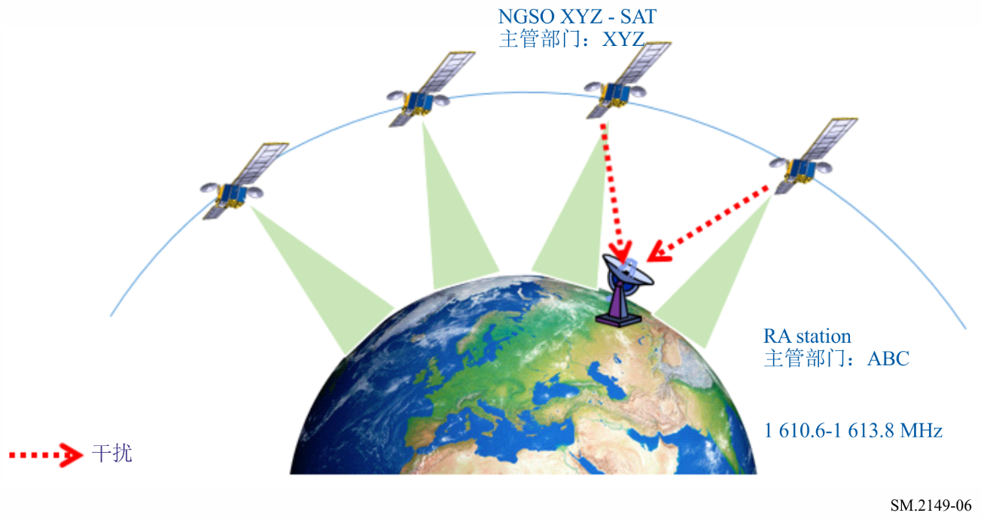
表8
关于有害干扰报告表的关键详情
一般信息
1 | 应对干扰负责的主管部门 | XYZ
2 | 接收干扰的电台的通知主管部门 | ABC
3 | 干扰案件中涉及的其他主管部门 | 不适用
干扰场景
4 | 干扰场景：  A-地对空/B-空对地/C-EESS（无源传感器）/D-射电天文/E-空对空 | D
5 | 造成干扰的电台类型：地球/空间（GSO）/空间（non-GSO）/地面/其他/未知 | 空间（non-GSO）
6 | 接收干扰的电台类型：地球/空间（GSO）/  空间（non-GSO）/地面/其他/未知 | 射电天文台
7 | 受有害干扰影响的电台类型：地球/空间（GSO）/空间（non-GSO）/地面/其他 | 不适用
关于造成干扰的电台的详细情况
a | 名称、呼号或其他识别方式 | XYZ-SAT
b | 测得的频率  日期  时间（UTC） | 1 619 MHz
c | 发射类别
表8（完）
关于造成干扰的电台的详细情况
d | 干扰的带宽（标明是测得的还是估计的） | 2 MHz
e | 干扰载波的场强、pfd、epfd、亮温  日期  时间（UTC）
f | 观测得的极化
g | 干扰的性质 | 无用发射
h | 位置 | XYZ-SAT NGSO LEO
i | 实施上述各项测量的设施所在位置
关于受干扰的发信电台的详细情况
j | 名称、呼号或其他识别方式 | 故意留白
k | 指配的频率 | 故意留白
l | 测得的频率  日期  时间（UTC） | 故意留白
m | 发射类别 | 故意留白
n | 带宽（标明是测得的还是估计的，或标明通知无线电通信局的必要带宽） | 故意留白
o | 位置/地点/地区 | 故意留白
p | 实施上述各项测量的设施所在位置 | 故意留白
受干扰的收信电台所提供的详细情况
q | 电台名称 | RAS-01
r | 位置/地点/地区 | 纬度：10.0123；  经度：23.0123
s | 有害干扰发生的日期和时间（UTC） | 日期：05.06.2019  时间（UTC）：15:20
t | 方位（QTE）或其他详情
u | 电台类别和业务性质 | RA
v | 有用发射在受干扰的收信电台的场强、功率通量密度或亮温
w | 接收天线的极化或观测得的极化
x | 要求采取的行动 | 消除有害干扰

A2.5 干扰场景E（空对空）
本案例描述了一个非对地静止卫星系统NGSO1，该系统拟通过卫星间链路与对地静止卫星GSO1通信，但对相邻的对地静止卫星GSO2造成干扰。此类干扰由GSO2转发，并与有用信号一起由相关地球站接收。
图7
对在空对空情况下发生干扰时需报告的核心要素的说明
（表1第4项中的干扰场景E）
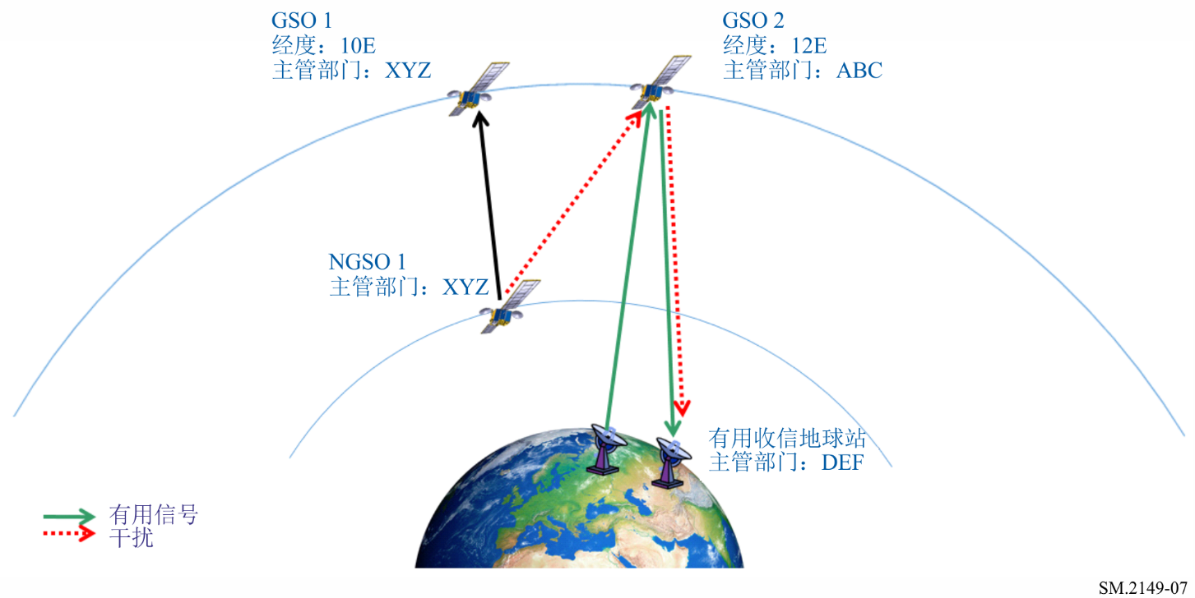
表9
关于有害干扰报告表的关键详情
一般信息
1 | 应对干扰负责的主管部门 | XYZ
2 | 接收干扰的电台的通知主管部门 | ABC
3 | 干扰案件中涉及的其他主管部门 | DEF
干扰场景
4 | 干扰场景：  A-地对空/B-空对地/C-EESS（无源传感器）/D-射电天文/E-空对空 | E
5 | 造成干扰的电台类型：地球/空间（GSO）/空间（non-GSO）/地面/其他/未知 | 空间（non-GSO）
6 | 接收干扰的电台类型：地球/空间（GSO）/  空间（non-GSO）/地面/其他/未知 | 空间（GSO）
7 | 受有害干扰影响的电台类型：地球/空间（GSO）/空间（non-GSO）/地面/其他 | 地球
关于造成干扰的电台的详细情况
a | 名称、呼号或其他识别方式 | NGSO1
b | 测得的频率  日期  时间（UTC） | 24.7 GHz  日期：05.06.2019  时间（UTC）：12:10
c | 发射类别
d | 干扰的带宽（标明是测得的还是估计的） | 200 MHz
表9（完）
关于造成干扰的电台的详细情况
e | 干扰载波的场强、pfd、epfd、亮温  日期  时间（UTC）
f | 观测得的极化 | 垂直极化（V）
g | 干扰的性质 | 天线指向误差
h | 位置 | 当NGSO1航天器向相邻的GSO1卫星发送信号时，从NGSO1 LEO轨道
i | 实施上述各项测量的设施所在位置
关于受干扰的发信电台的详细情况
j | 名称、呼号或其他识别方式 | 有用发射地球站
k | 指配的频率 | 上行链路：24.68 GHz  下行链路：19.88 GHz
l | 测得的频率  日期  时间（UTC） | 上行链路：24.68 GHz  下行链路：19.88 GHz  日期：05.06.2019,  时间（UTC）：12:20
m | 发射类别 | 150MG7W
n | 带宽（标明是测得的还是估计的，或标明通知无线电通信局的必要带宽） | 150 MHz
o | 位置/地点/地区
p | 实施上述各项测量的设施所在位置
受干扰的收信电台所提供的详细情况
q | 电台名称 | GSO2
r | 位置/地点/地区 | 东经12°
s | 有害干扰发生的日期和时间（UTC） | 日期：05.06.2019  时间（UTC）：12:20
t | 方位（QTE）或其他详情
u | 电台类别和业务性质 | EC、CP
v | 有用发射在受干扰的收信电台的场强、功率通量密度或亮温
w | 接收天线的极化或观测得的极化 | 上行链路：V  下行链路：H
x | 要求采取的行动 | 消除有害干扰

附件3
对空间无线电通信业务的有害
干扰的报告示例（包括表2中详述的补充信息）

A3.1 干扰场景A（地对空）
以下为基于表1和表2对干扰场景A（地对空）中对空间无线电通信业务有害干扰的报告示例。

A3.1.1 案例1
表10
关于有害干扰报告表的关键详情
一般信息
1 | 应对干扰负责的主管部门 | 澳大利亚
2 | 接收干扰的电台的通知主管部门 | 中国
3 | 干扰案件中涉及的其他主管部门 | 无
干扰场景
4 | 干扰场景：  A-地对空/B-空对地/C-EESS（无源传感器）/D-射电天文/E-空对空 | A
5 | 造成干扰的电台类型：地球/空间（GSO）/空间（non-GSO）/地面/其他/未知 | 地球
6 | 接收干扰的电台类型：地球/空间（GSO）/  空间（non-GSO）/地面/其他/未知 | 空间（GSO）
7 | 受有害干扰影响的电台类型：地球/空间（GSO）/空间（non-GSO）/地面/其他 | 地球
关于造成干扰的电台的详细情况
a | 名称、呼号或其他识别方式 | 未知
b | 测得的频率  日期  时间（UTC） | 5 957.670 MHz  3 732.670 MHz  干扰的发生：  2017年1月1日至报告日  频谱图时间和日期：  2017年1月1日00:00-00:02
c | 发射类别 | 未知  有害干扰描述：QPSK、时间和频率稳定的信号
d | 干扰的带宽（标明是测得的还是估计的） | 24 kHz，测量值

表10（续）
关于造成干扰的电台的详细情况
e | 干扰载波的场强、pfd、epfd、亮温  日期  时间（UTC） | pfd：−216 dB(W/(m² · Hz))  2017年1月1日  00:00-00:02
f | 观测得的极化 | 上行链路垂直极化（V-pol）；  下行链路水平极化（H-pol）
g | 干扰的性质 | 数字调制载波
h | 位置 | 根据地理定位结果，上行干扰电台位于澳大利亚东阿纳姆附近（−13.19，135.47）
i | 实施上述各项测量的设施所在位置 | 1 频谱图（表11第8项和第9项）是在香港的AsiaSat大埔地球站（北纬22.453°，东经114.189°）拍摄的，监测天线尺寸为3.7米；  2 在中国北京（北纬39.66°，东经116.23°）进行了地理定位（表11，第10项）。
关于受干扰的发信电台的详细情况
（注：对于上行链路干扰的情况，指的是发射有用载波的地球站；对于下行链路干扰的情况，
指的是发射有用载波的空间电台）
j | 名称、呼号或其他识别方式 | 位于香港的AsiaSat大埔地球站及AsiaSat 5转发器CXH覆盖区内的其他收信地球站
k | 指配的频率 | 36 MHz有用卫星转发器：  5 945 MHz（V-pol，上行链路）  3 720 MHz（H-pol，下行链路）
l | 测得的频率  日期  时间（UTC） | 5 945 MHz（V-pol，上行链路）  3 720 MHz（H-pol，下行链路）  2017年1月1日  00:00 – 00:02
m | 发射类别 | 36M0G7W
n | 带宽（标明是测得的还是估计的，或标明通知无线电通信局的必要带宽） | 36 MHz，测量值
o | 位置/地点/地区 | AsiaSat 5转发器CXH覆盖区内的香港和其他收信地球站（见表11，第11项）。上行链路上存在干扰，因此所有天线尺寸均受到影响。
p | 实施上述各项测量的设施所在位置 | 频谱图（表11第8项和第9项）是在香港的AsiaSat大埔地球站（北纬22.453度，东经114.189度）拍摄的，监测天线的尺寸为3.7米。

表10（完）
受干扰的收信电台所提供的详细情况
（注：对于上行链路干扰的情况，指的是接收干扰的空间电台；对于下行链路干扰的情况，指的是接收干扰的地球站）
q | 电台名称 | AsiaSat 5（NORAD编号：35696）  转发器CXH
r | 位置/地点/地区 | 东经100.5°
s | 有害干扰发生的日期和时间（UTC） | 2017年1月1日至报告日
t | 方位（QTE）或其他详情 | –
u | 电台类别和业务性质 | EC（卫星固定业务中的空间电台）  CP（向公众通信开放的电台）
v | 有用发射在受干扰的收信电台的场强、功率通量密度或亮温
w | 接收天线的极化或观测得的极化 | 上行链路V-pol；下行链路H-pol
x | 要求采取的行动 | 消除干扰信号。

表11
关于有害干扰报告表的补充信息
图形信息
8 | 干扰载波的频谱图 | 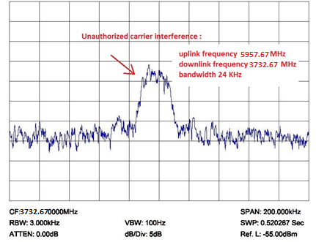
9 | 有用载波的频谱图 | 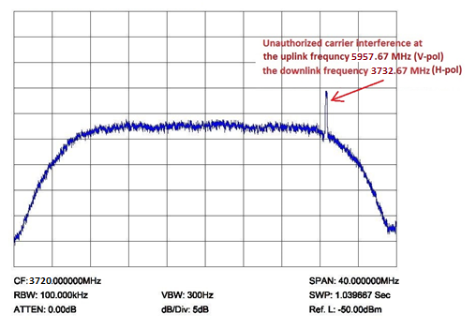
表11（续）
图形信息
10 | 地理定位结果 | 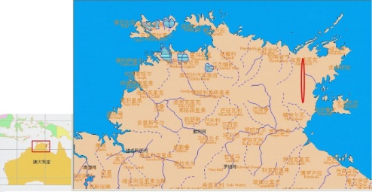
11 | 干扰为上行的卫星覆盖区 | 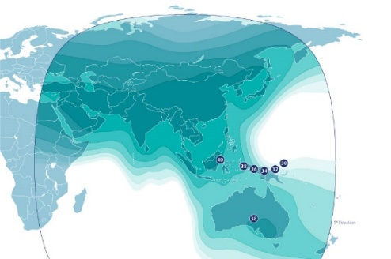
12 | 干扰为下行的卫星覆盖区
关于出现干扰源的卫星的详细情况
13 | 卫星轨道： | GSO
14 | – GSO轨道位置（标称）： | 东经100.5°
15 | – 低轨（LEO）/中轨（MEO）/高轨（HEO）： | –
16 | – 轨道周期 | –
17 | – 可见时间 | –
18 | – 轨道类型 | –
19 | – 卫星系统的名称 | –
20 | – 系统内卫星的数量 | –
21 | 卫星下行链路：
22 | – 频率范围（标称）（MHz）
23 | – 测得的频率范围（MHz）
24 | 出现干扰源的转发器： | CXH
25 | – 卫星上的转发器 | X
26 | 上行链路的转发器名称/编号 | CXH
27 | 下行链路的转发器名称/编号 | CXH
28 | – 极化（下行链路） | H
29 | – 极化（上行链路） | V
30 | – 中心频率（下行链路） | 3 720 MHz
31 | – 带宽（下行链路） | 36 MHz
32 | – 中心频率（上行链路） | 5 945 MHz
33 | – 带宽（上行链路） | 36 MHz
34 | – 授权信号的说明/识别
表11（续）
关于实施测量的设施的详细情况（第i项）
35 |  | 监测站的名称： | 北京监测站
36 |  | – 组织 | 中国/国家无线电监测中心
37 |  | – 位置（国家、州、地区、城镇） | 中国，北京，大兴
38 |  | – 实施测量的监测站的位置 | 北纬39.661°东经116.255°
39 |  | 地理定位原理  （注：TDOA/FDOA有两颗卫星，FDOA/FDOA有两颗卫星，TDOA/TDOA有三颗卫星，多普勒频移有一颗卫星） | TDOA/FDOA，有两颗卫星
40 |  | 用于地理位置测量的卫星：
41 |  | – 主卫星的名称 | AsiaSat 5（GSO弧内东经100.5°）
42 |  | – 相邻卫星1的名称 | AsiaSat 7（GSO弧内东经105.5°）
43 |  | – 相邻卫星2的名称 | –
44 |  | 用于干扰源检测的设备：
45 |  | – 天线类型（用于地理定位的第一部天线） | Cassegrain
46 |  | – 天线尺寸 | 7.3米
47 |  | – G/T (dB/K) | ≥ 40.548
48 |  | – 天线位置（国家、州、城镇） | 中国，北京，大兴
49 |  | – 天线类型（用于地理定位的第二部天线） | Cassegrain
50 |  | – 天线尺寸 | 7.3米
51 |  | – G/T (dB/K) | ≥ 40.548
52 |  | – 天线位置（国家、州、城镇） | 中国，北京，大兴
53 |  | – 天线类型（用于地理定位的第三部天线） | –
54 |  | – 天线尺寸 | –
55 |  | – G/T (dB/K) | –
56 |  | – 天线位置（国家、州、城镇） | –
57 |  | 天线外的其他设备 | 地理定位系统
58 | 干扰信号：
59 | – 测得的频率（下行链路）（MHz） |  | 3 732.658 MHz – 3 732.682 MHz
60 | – 计算的频率（上行链路）（MHz） |  | 5 957.658 MHz – 5 957.682 MHz
61 | – 带宽（kHz） |  | 24 kHz
62 | – 功率通量密度（dBm/m²/Hz） |  | –216 dB(W/(m² Hz))
63 | – 测量日期（年 – 月 – 日）
64 | – 测量时间（UTC）
65 | 地基地理位置测量：
66 | – 测量精度预测 |  | 10公里×2公里
67 | – 干扰源位置测量结果（纬度/经度） |  | （−13.19/135.47）
表11（完）
关于实施测量的设施的详细情况（第i项）
68 | – 干扰源位置（国家、州、城镇） | 澳大利亚，靠近东阿纳姆
69 | – 半主轴（公里） | 0.6896
70 | – 半辅轴（公里） | 0.0533
71 | – 椭圆的方向（正北顺时针方向） | −85.12
72 | – 重复地理位置测量 | 5
73 | 备注（注：可涉及与干扰或测量有关的各类说明。）

A3.1.2 案例2
表12
关于有害干扰报告表的关键详情
一般信息
1 | 应对干扰负责的主管部门 | 秘鲁
2 | 接收干扰的电台的通知主管部门 | 巴西
3 | 干扰案件中涉及的其他主管部门
干扰场景
4 | 干扰场景：  A-地对空/B-空对地/C-EESS（无源传感器）/D-射电天文/E-空对空 | A
5 | 造成干扰的电台类型：地球/空间（GSO）/空间（non-GSO）/地面/其他/未知 | 地球
6 | 接收干扰的电台类型：地球/空间（GSO）/  空间（non-GSO）/地面/其他/未知 | 空间（GSO）
7 | 受有害干扰影响的电台类型：地球/空间（GSO）/空间（non-GSO）/地面/其他 | 地球
关于造成干扰的电台的详细情况
a | 名称、呼号或其他识别方式 | 未知
b | 测得的频率  日期  时间（UTC） | 5988.88 MHz  3763.88 MHz  干扰的发生：  2020年5月7日至报告日  频谱图时间和日期：  2020年6月11日  18:07（UTC）
c | 发射类别 | 未知  有害干扰描述：未知调制。时间和频率稳定信号。
表12（续）
关于造成干扰的电台的详细情况
d | 干扰的带宽（标明是测得的还是估计的） | 1.18 MHz，测量值
e | 干扰载波的场强、pfd、epfd、亮温  日期  时间（UTC） | pfd：−201 dB(W/(m² · Hz))  2020年6月11日  18:07（UTC）
f | 观测得的极化 | 上行链路H-pol；下行链路V-pol
g | 干扰的性质 | 数字调制载波
h | 位置 | 根据地理定位结果，上行链路干扰电台位于秘鲁苏克拉基罗附近（南纬5°57’36” ，西经76°54’26”）。
i | 实施上述各项测量的设施所在位置 | 频谱测量和地理定位在巴西里约热内卢（表2）南纬22°49’29.6” 西经43°10’43.3”进行。
关于受干扰的发信电台的详细情况
（注：对于上行链路干扰的情况，指的是发射有用载波的地球站；对于下行链路干扰的情况，指的是发射有用载波的空间电台）
j | 名称、呼号或其他识别方式
k | 指配的频率
l | 测得的频率  日期  时间（UTC）
m | 发射类别
n | 带宽（标明是测得的还是估计的，或标明通知无线电通信局的必要带宽）
o | 位置/地点/地区
p | 实施上述各项测量的设施所在位置
受干扰的收信电台所提供的详细情况
（注：对于上行链路干扰的情况，指的是接收干扰的空间电台；对于下行链路干扰的情况，指的是接收干扰的地球站）
q | 电台名称 | Anik G1（NORAD编号：39127）  转发器C02B
r | 位置/地点/地区 | 西经107.3°
s | 有害干扰发生的日期和时间（UTC） | 2020年5月7日至报告日
t | 方位（QTE）或其他详情 | –
u | 电台类别和业务性质 | EC（卫星固定业务中的空间电台）  CP（向公众通信开放的电台）
表12（完）
受干扰的收信电台所提供的详细情况
v | 有用发射在受干扰的收信电台的场强、功率通量密度或亮温 | pfd：−201 dB(W/(m² · Hz))  2020年6月11日  18:07（UTC）
w | 接收天线的极化或观测得的极化 | 上行链路H-pol；下行链路V-pol
x | 要求采取的行动 | 消除无用信号。
表13
关于有害干扰报告表的补充信息
图形信息
8 | 干扰载波的频谱图 | 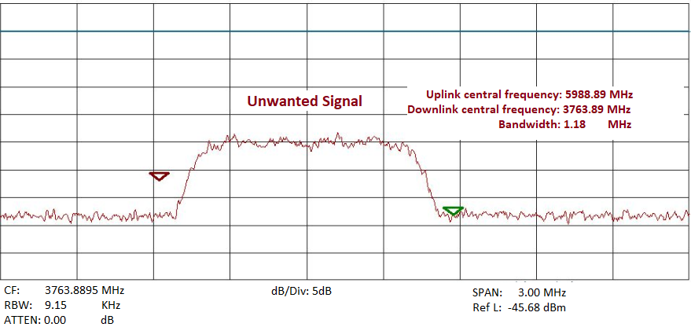
9 | 有用载波的频谱图 | 目前没有有用载波。由于无用信号的干扰风险，此类载波已被卫星运营商移除。
10 | 地理定位结果 | 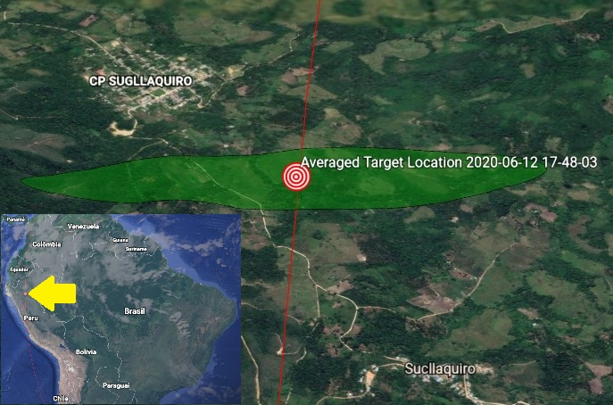

表13（续）
图形信息
11 | 干扰为上行的卫星覆盖区 | 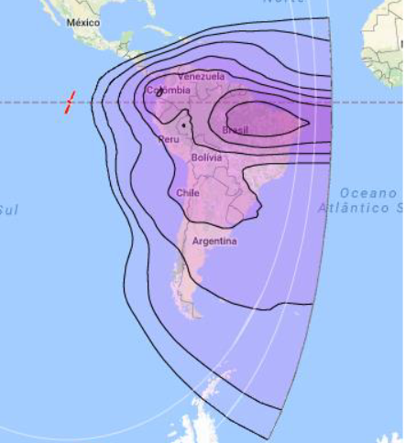
12 | 干扰为下行的卫星覆盖区
关于出现干扰源的卫星的详细情况
13 | 卫星轨道：
14 | – GSO轨道位置（标称）： | 西经107.5°
15 | – 低轨（LEO）/中轨（MEO）/高轨（HEO）：
16 | – 轨道周期
17 | – 可见时间
18 | – 轨道类型
19 | – 卫星系统的名称
20 | – 系统内卫星的数量
21 | 卫星下行链路：
22 | – 频率范围（标称）（MHz）
23 | – 测量的频率范围（MHz）
24 | 出现干扰源的转发器：
25 | – 卫星上的转发器 | 转发器C02B
26 | 上行链路的转发器名称/编号
27 | 下行链路的转发器名称/编号
28 | – 极化（下行链路） | 线性垂直极化
29 | – 极化（上行链路） | 线性水平极化
30 | – 中心频率（下行链路） | 3 780.00 MHz
表13（续）
关于出现干扰源的卫星的详细情况
31 | – 带宽（下行链路） | 36.0 MHz
32 | – 中心频率（上行链路） | 6 005.00 MHz
33 | – 带宽（上行链路） | 36.0 MHz
34 | – 授权信号的说明/识别
关于实施测量的设施的详细情况（第i项）
35 | 监测站的名称： | 卫星无线电监测站
36 | – 组织 | 巴西/国家电信管理局
37 | – 位置（国家、州、地区、城镇） | 巴西，里约热内卢州，里约热内卢
38 | – 实施测量的监测站的位置 | （南纬22°49’29.6”，西经43°10’43.3”）
39 | 地理定位原理  （注：TDOA/FDOA有两颗卫星，FDOA/FDOA有两颗卫星，TDOA/TDOA有三颗卫星，多普勒频移有一颗卫星） | TDOA/FDOA，有两颗卫星
40 | 用于地理位置测量的卫星：
41 | – 主卫星的名称 | Anik G1（GSO弧内 西经107.5°）
42 | – 相邻卫星1的名称 | Brasilsat B4（GSO弧内 西经92.0°）
43 | – 相邻卫星2的名称 | –
44 | 用于干扰源检测的设备：
45 | – 天线类型（用于地理定位的第一部天线） | Gregorian
46 | – 天线尺寸 | 6米
47 | – G/T (dB/K) | ≥ 27.8
48 | – 天线位置（国家、州、城镇） | 巴西，里约热内卢州，里约热内卢
49 | – 天线类型（用于地理定位的第二部天线） | Gregorian
50 | – 天线尺寸 | 6米
51 | – G/T（dB/K） | ≥ 27.8
52 | – 天线位置（国家、州、城镇） | 巴西，里约热内卢州，里约热内卢
53 | – 天线类型（用于地理定位的第三部天线） | –
54 | – 天线尺寸 | –
55 | – G/T（dB/K） | –
56 | – 天线位置（国家、州、城镇） | –
57 | 天线外的其他设备 | 地理定位系统
58 | 干扰信号：
59 | – 测得的频率（下行链路）（MHz） | 3 763.280 MHz – 3 764.480 MHz
表13（完）
关于实施测量的设施的详细情况（第i项）
60 | – 计算的频率（上行链路）（MHz） | 5 988.280 MHz – 5 989.48 MHz
61 | – 带宽（kHz） | 1 180 kHz
62 | – 功率通量密度（dBm/m²/Hz） | –201 dB(W/(m² · Hz))
63 | – 测量日期（年 – 月 – 日） | 2020-06-12
64 | – 测量时间（UTC） | 20时48分03秒
63 | 地基地理位置测量：
64 | – 测量精度预测 | 10公里× 2公里
65 | – 干扰源位置测量结果（纬度/经度） | （−5.960007/−76.907267）
66 | – 干扰源位置（国家、州、城镇） | 秘鲁，苏克拉基罗，圣马丁附近
67 | – 半主轴（公里） | 2.33
68 | – 半辅轴（公里） | 0.46
69 | – 椭圆的方向（正北顺时针方向） | −74.98
70 | – 重复地理位置测量 | 10
71 | 备注（注：可涉及与干扰或测量有关的各类说明。）

______________

